EURO-Scart Stecker

EURO-Scart, 21-pol. Stecker, Sicht auf Lötanschlüsse
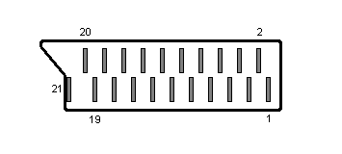

PIN | Beschreibung | PIN | Beschreibung
1 | Audio Ausgang rechts | 2 | Audio Eingang rechts
3 | Audio Ausgang links | 4 | Audio Masse
5 | Masse Blau | 6 | Audio Eingang links
7 | Videosignal Blau | 8 | Schaltspannung
9 | Masse Grün | 10 | Daten
11 | Videosignal Grün | 12 | Daten
13 | Masse Rot | 14 | Masse Daten
15 | Videosignal Rot | 16 | Austastsignal (Blank)
17 | FBAS Masse | 18 | Austast Masse
19 | FBAS Ausgang | 20 | FBAS Eingang
21 | Steckerabschirmung

